FORZE DI ATTRITO* (Studiare pag 75, 76, 77, 78; Esercizi 46, 50, 52, 56 pag.95,96)

L’attrito è una forza che si esercita tra due corpi posti a contatto e che si oppone al loro moto reciproco. Una forza di attrito è, per esempio, quella che l’asfalto esercita su un automobile durante una frenata e che consente all’auto di fermarsi.
Per comprendere le modalità con cui agiscono le forze di attrito consideriamo le situazioni rappresentate nelle figure seguenti.

Entrambe le immagini ritraggono un uomo che spinge una cassa. Nel primo caso la cassa è appoggiata su una superficie ruvida come l’asfalto, nel secondo caso essa è su una superficie più liscia, come quella di un pavimento appena lucidato. Assumendo che in entrambi i casi le suole delle scarpe dell’uomo aderiscano bene al terreno, è evidente che egli farà meno fatica per spostare la cassa sulla superficie più liscia. È, inoltre, ovvio che lo sforzo che l’uomo dovrà esercitare dipenderà anche da quanto la cassa è pesante.
La forza di attrito che agisce su un corpo dipende, pertanto, dalla natura delle superfici a contatto e dal peso del corpo. In particolare, si può verificare che l’intensità della forza di attrito F_{a} è direttamente proporzionale al peso P del corpo, cioè il rapporto tra Fa e P è costante. Pertanto:

La costante k si chiama coefficiente di attrito e non ha unità di misura poiché è definita dal rapporto tra due grandezze omogenee. In realtà si deve distinguere tra coefficiente di attrito statico e dinamico poiché, come puoi facilmente verificare quando fai strisciare un oggetto sul pavimento, la forza di attrito è maggiore al momento del distacco del corpo per poi diminuire quando il corpo è in movimento.
Se la cassa venisse spostata su un piano inclinato la Fa non sarebbe più direttamente proporzionale al peso della cassa (nella figura Fp) ma al vettore componente della forza peso perpendicolare al piano inclinato. Questa componente viene annullata dalla forza di sostegno, detta forza normale N (perpendicolare), esercitata dal piano inclinato. La forza che effettivamente fa scivolare il corpo verso il basso non è la forza peso ma la sua componente parallela al piano inclinato. Se la forza di attrito è uguale a tale forza allora la cassa, per il primo principio della dinamica, sta ferma o scivola con velocità costante. Per la similitudine del triangolo OCB con il piano inclinato si ha:

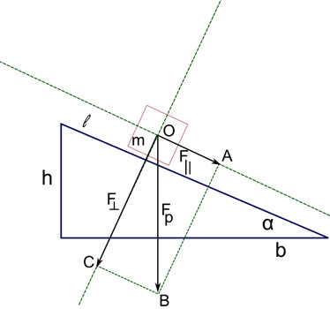

Per chiarirti le idee considera il seguente esercizio.

Es. Spingi il libro di fisica di massa 600 g sul pavimento con una forza di 5N. Il coefficiente di attrito vale 0,4. Qual è la risultante delle forze che agiscono sul libro? Con che accelerazione si muove il libro? Quanto spazio percorre il libro in 2 secondi?

La forza di attrito vale:
La risultante delle forze agenti sul libro è:
L’accelerazione a cui è sottoposto il libro, per il secondo principio della dinamica vale:

Lo spazio percorso dal libro in 2 secondi vale:

(*) Liberamente tratto da un lavoro di G.Metelli

